B
EĞİTİM ÖĞRETİM YILI FATİH MESLEKİ VE TEKNİK ANADOLU LİSESİ MATEMATİK DERSİ 9.SINIF 2.DÖNEM 1. YAZILI SINAVI
ADI SOYADI: |  |  |  | ALDIĞI NOT:
NUMARASI: |  | SINIFI: |  | Sınav süresi bir ders saatidir.
S.1)  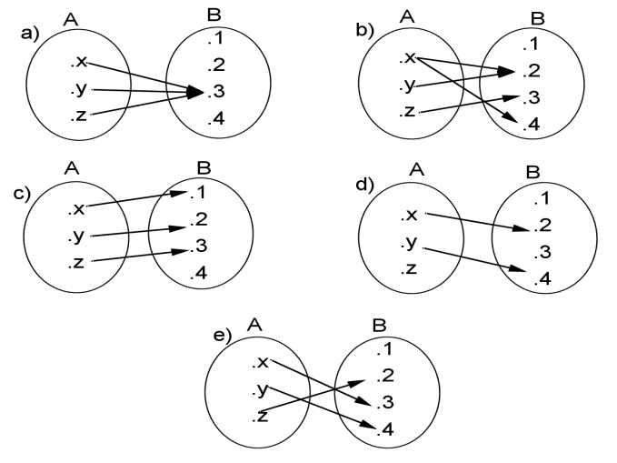 |  |  |  | Yanda verilen kümeler arasındaki eşleşmelerden hangileri A dan B ye bir fonksiyondur?
S.2)$f:Z→Z$  $f\left(x\right)={2x}^{2}+x+5$ olduğuna göre,  $f(2)+f(-1)+f(0)$=$?$ |  |  |  | https://www.sorubak.com
S.3) $f\left(x\right)=\left(3a-5\right)x+b+7$  fonksiyonu birim fonksiyon olduğuna göre ,  $a+b=?$ |  |  |  | https://www.sorubak.com
S.4)
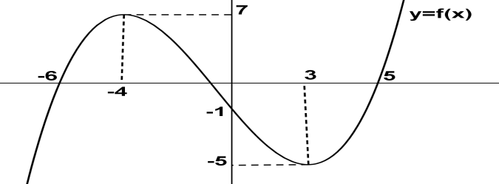
y=f(x) fonksiyonun grafiğine göre , $\frac{f(-4)+f(3)}{f(0)+f(5)}$ kaçtır?

S.5)$f(x)=x^{3}$ fonksiyonunun grafiğini çizin.

S.6)  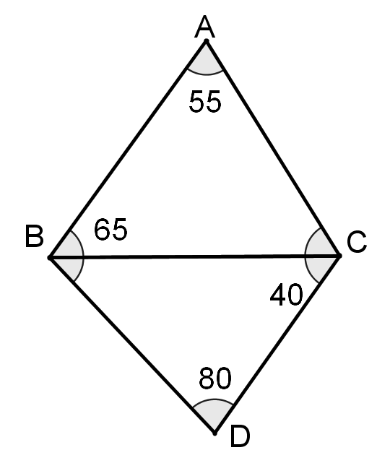  Verilenlere göre en uzun kenar hangisidir? | S.7)  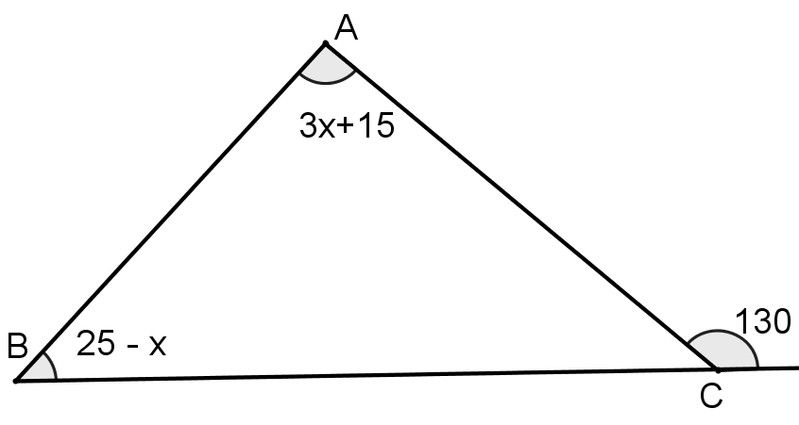  ABC üçgeninde verilenlere göre, m(B) kaç derecedir?
S.8) 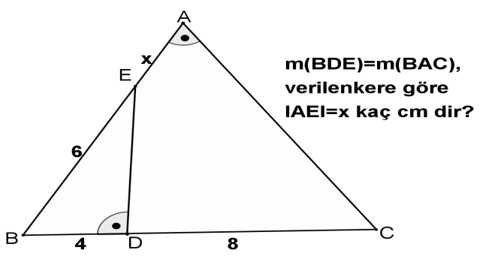
S.9)
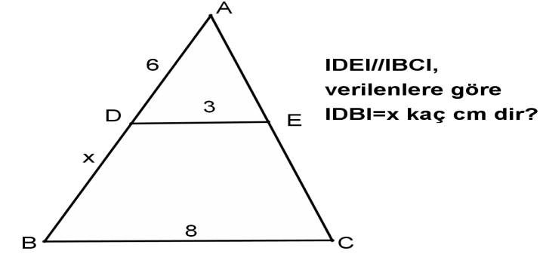

S.10)
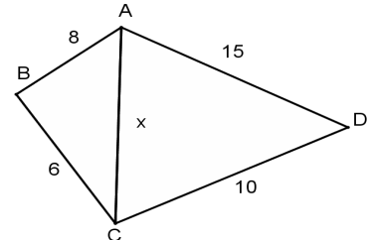
x in tanım aralığını ve alacağı en büyük tam sayı değerini bulun.
S.11)
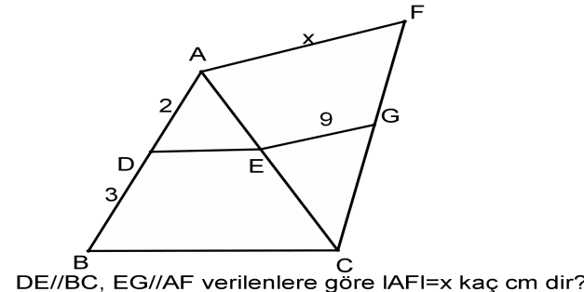

S.12)  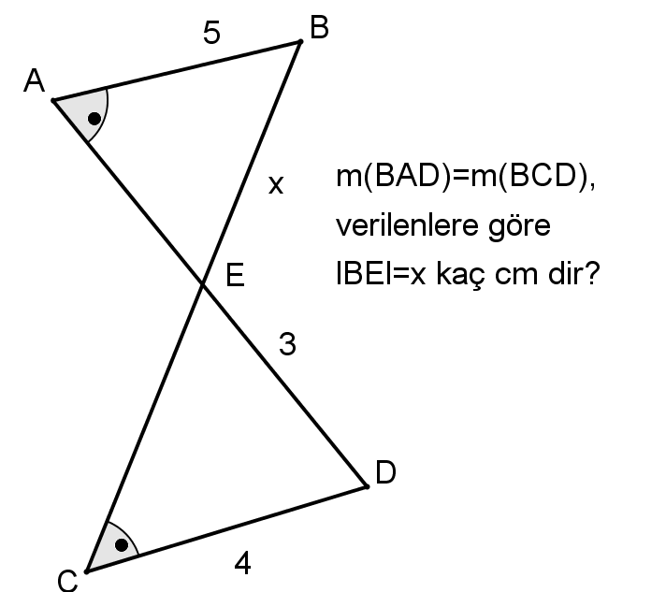 | https://www.sorubak.com
1,6,7,10. sorular 5 er puan diğer sorular 10 puandır. BAŞARILAR. . . .

